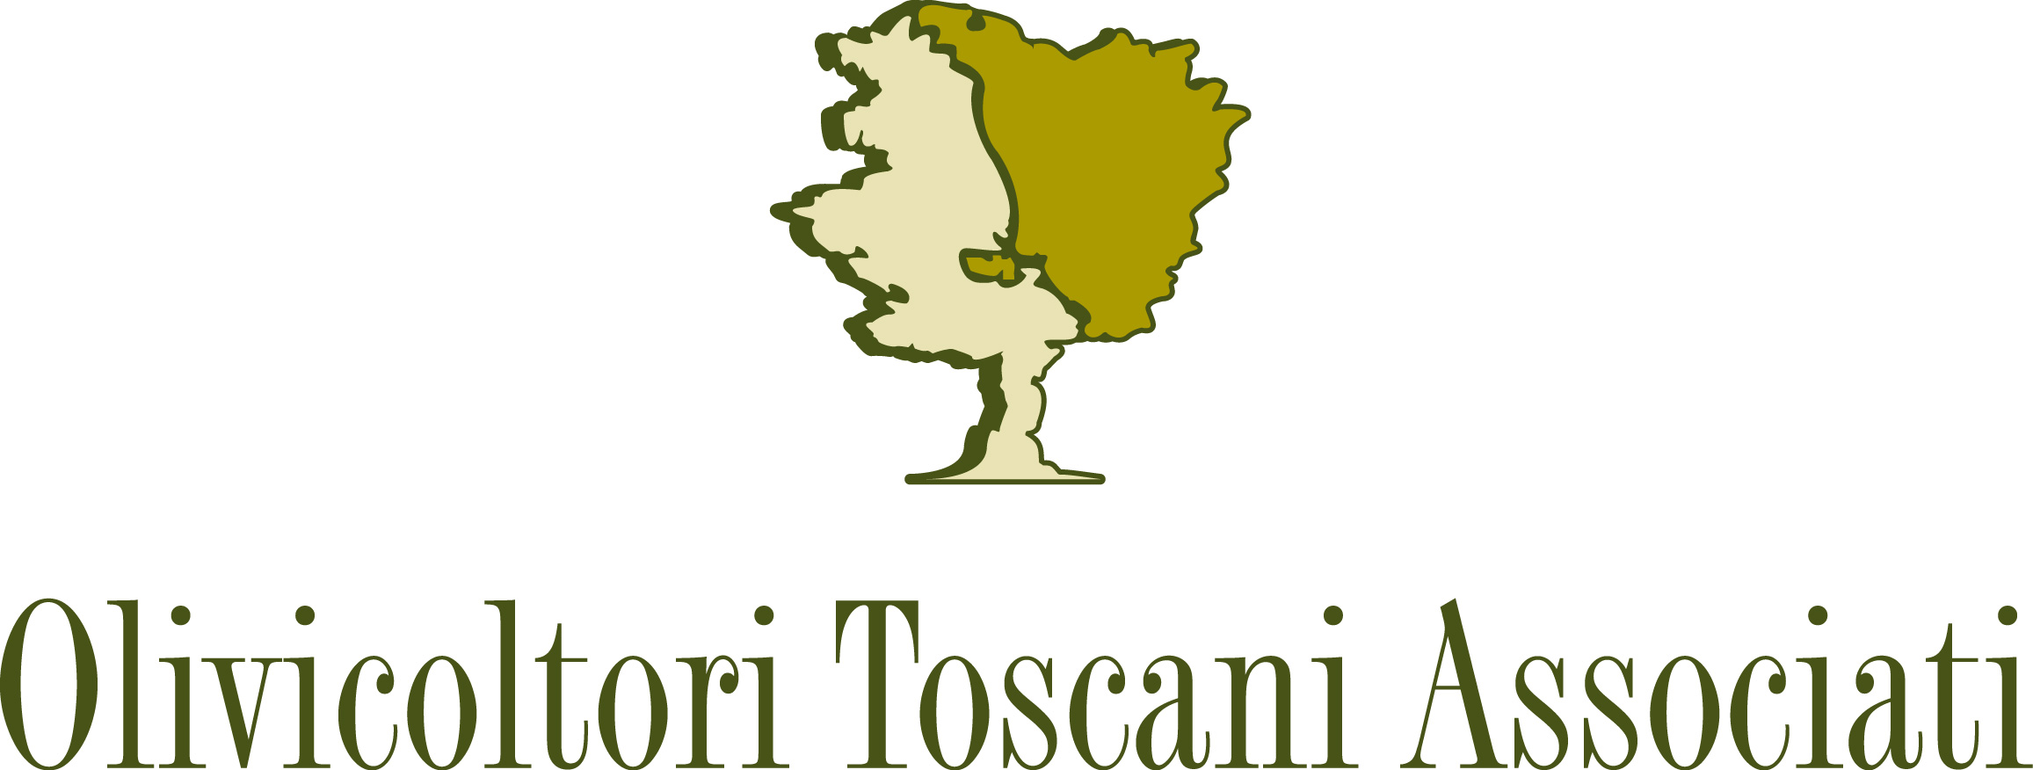

ORGANIZZAZIONE di PRODUTTORI
riconosciuta nel settore
OLIVICOLTURA

CORSO PER L’ASSAGGIO DI OLIO VERGINE DI OLIVA

c/o Olivicoltori Toscani Associati – Frantoio di Cerbaia – Via Empolese 20/A – 50018 Scandicci

19 febbraio – 28 febbraio 2018

SCHEDA ISCRIZIONE
Da compilare ed inviare via fax o mail alla segreteria organizzativa entro il 9 febbraio 2018. (Si prega di compilare con tutte le informazioni richieste, in maniera leggibile)

DATI PARTECIPANTE
Cognome ________________________________ Nome ______________________________
Luogo di nascita _________________________________ Data nascita __________________
Comune ____________________________ Via __________________________ CAP ______
Tel __________ Mobile ___________ Fax __________ e-mail _________________________

DATI PER FATTURAZIONE
Intestazione__________________________________________________________________
Comune __________________________ Via __________________________ CAP ________
C.F. _________________________________ P.iva __________________________________

Segreteria organizzativa e Informazioni:

Olivicoltori Toscani Associati
Via Empolese, 20/A - 50018 Scandicci - tel/fax: 055 769538 - 40, e-mail: sede@olivicoltoritoscani.it

Campagna finanziata con il contributo dell'Unione Europea e dell'Italia – Reg. UE 611-615/2014

